Rhdococcus sp. IGTS8 에 의해서 n-hexadecane의 분해에 따른 biosurfactant 의 특성 및 효과

박기돈, 오성근,
한양대학교 화학공학과

The properties and effect biosurfactant on the degradable of n-hexadecane by Rhdococcus sp. IGTS8

Gi-Don Park, Seong-Geun Oh
Department of Chemical Engineering, Hanyang University

INTRODUCTION
이 실험에서 이용되고 있는 Rhodococcus rhodochrous IGTS8 (ATCC 53968) (Kayser et al. 1993 ; now re-classified as a strain of Rhodococcus erythropolis Goodfellow et al .unpublic) 몇 가지 특성을 가지고 있다. 우선 이 cell은 desulrurization enzyme(dsz) 을 가지고 있어 organic sulfur 을 4s path way을 통해 Debenzothiophene 을 2-hydroxybiphenyl로 변환시키는 특성을 가지고 있으며, 또한 oil 친화력이 우수한 bacteria로써 biodesulfurization process에 적당한 cell이라고 알려져 있다. 이렇게 탈황을 할 수 있는 bacteria는 여러 종류가 있다. 예를 들면 Rhodococcus specis 와 Pseudomonas specis 가 있다. 이 두가지 specis 모두다 탈황에 관계된 bacteria로 알려져 있으나 그 cell 만의 각각의 특성은 차이가 있다. Rhodococcus는 oil-water system에서는 oil과 water의 계면에 suspension 형태로 존재하는 특성을 가지고 있으며 Pseudomonas는 water상에서 suspension 형태로 존재하는 특성을 가지고 있다. 이렇듯 Rhodococcus rhodochrous IGTS8은 탈황에 필요한 dsz와 oil의 친화력이 뛰어난 미생물로써 oil과 직접적 접촉을 하기 위하여 cell 스스로 biosurfactants을 생산하는 특성을 가지고 있다. Biosurfactant란 생체계면활성라고도 하며 이것의 구조는 보통 lipid와 당이 결합되어 있는 복잡한 구조를 가지고 있어 현재 구조가 알려진 biosurfactant는 몇 종류 안되는 것으로 알려져 있다. 생체 계면활성제의 구조는 매우 다양하며 미생물에 의해 생성된 계면활성제는 한가지 물질이 아닌 2가지 이상의 혼합 계면활성제를 생산해 낸다. Rhodococcus rhodochrous IGTS8을 이용한 탈황실험의 결과를 본다면 surfactant을 넣지 않은 것이 효율이 더 뛰어남을 알 수 있었는데 이것은 surfactant가 biosurfactant의 작용을 방해하는 결과라고 할 수 있다. 이렇듯 이 연구의 주된 목적은 crude 한 상태의 biosurfactant의 성분 분석 및 그에 따른 특성(surface tension, emulsion stability, CMC, 기타 등등..)을 확인하고 공정에서 있어 가장 적합한 parameter을 찾는데 있다.
EXPERIMENTAL
사용균주
Dr. Kevin Young ( North Dakota university)의로부터 얻은 Rhodococcus rhodochrous strain IGTS8 (ATCC 53968) 균주를 사용하였다.
사용배지
탄소원: glucose ; 15g/L+glycerol ;24g/L, 질소원: NH₄Cl ;12g/L,
buffer solution: KH₂PO₄ ;7.32g/L +Na₂HPO₄ ;16.71g/L, 미네랄 및 무기염류: MgCl₂•6H₂O ;12g/L+ CaCl₂•2H₂O ;0.006g/L+FeCl₂•6H₂O ;0.006g/L +MnCl₂•4H₂O ;0.024g/L. 이러한 배지조성에 영양배지로써 buffer solution의 성분을 제외한 나머지는 2배의 양을 첨가 하여 배지로 사용하였다.
Cell의 성장
균은 28℃에서 280rpm으로 배양하였으며 배양시간에 따른 균성장은 OD가 660nm에서 흡광도 값과 원심분리하여 얻은 균의 건조 중량으로 확인하였다.
Biosurfactant의 추출
Oil과 배지 그리고 cell로 구성된 system에서 ultracentrifuge(20000rpm)을 이용하여 배지만을 선택적으로 취하여 1N농도의 HCl을 이용해 pH을 2-2.5로 적정 한 후 배지와 ethyl acetate을 1:1(v/v) 비율로 24시간 정치 시킨 후
Rotary evaporater를 이용하여 ethyl acetate을 증발시키고 다시 24시간 진공건조를 시켜 추출하는 방법으로 Ethylacetate 추출법을 이용하였다.

.
TLC(Thin Layer Chromatography)을 이용한 Biosurfactant의 성분 분석
추출된 Biosurfactant는 silica가 코팅 되어진 TLC을 이용해 실험했으며 전개용매는 Chlroform-Methanol-Acetone-Acetic acid을 90:10:6:1의 V/V의 비율로 그리고 발색시Anisaldehyde/ sulfuric acid/aceti acid(0.5/1/50)을 이용했다.

RESULTS AND DISCUSSION
우선 여러 TLC로 분석해 본 결과 발색시약인 Anisaldehyde가 반응하여 녹색을 띄는 것으로 보아 glicolipid성 물질임을 알수 있었다. 아래 FIG 1과 FIG2의 차이는 배지만을 이용한 system과 배지와 oil을 이용한 system의 차이이다. 여기에서 알 수 있듯이 배지에서 생성된 biosurfactant는 TLC분석 방법에 의해 Rf 값이 0.93으로 나타나는 것으로 보아 glucose에서 유도된 glucose mono mycolate(GMM)로 추정되며 oil/water system에서 생성된 biosurfactant는 TLC분석에 의해 glouse mono mycolate(GMM) 와 trehalose mono mycolate(TMM)로 추정된 물질이 나타났다. 여기서 보면 TMM은 oil인 hexadecane에서 유도 되어 진것으로 추정된다. 앞으로는 이러한 biosurfactant의 특성 및 효과를 실험하여 biodesulfurization process에서 최적의 조건을 선택하려 한다.

REFERENCE
- Daniel Monticello; Current Opinion in Biotechnology: Biodesulfurization and The upgrading of petroleum distillates ; 2000, 11: 540-560
- Thuioshi Ioneda and Edson Tadeu de Almeoda; chemistry and physical lipids: Time course depindent changes in contents and physical properties of glycolipid species in Rhdococcus rhodochrous* ;1991, 59: 225-231
3)Hiroyuki Sawai, Yukie Sumi, Satoko Kurano, Sakae Gondaira; YAKUGAKU ZASSHI: Granuloma formation by the glycolipids containing mycolic acid in Nocardia, Rhodococcus and related actinomycetes and their structure analysis; 1987, 107:37-45

ACKNOWLEDGEMENT

FIG1. 배지에서만 생산된 FIG2. Oil/배지에서 생산된
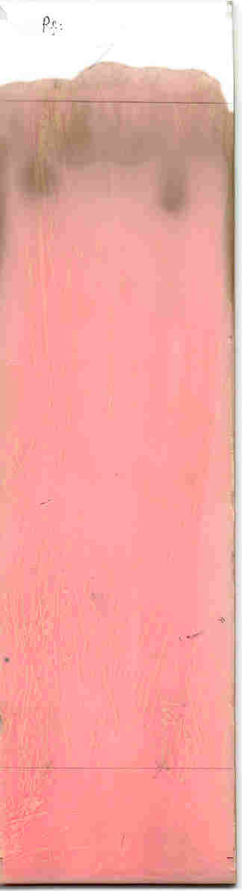
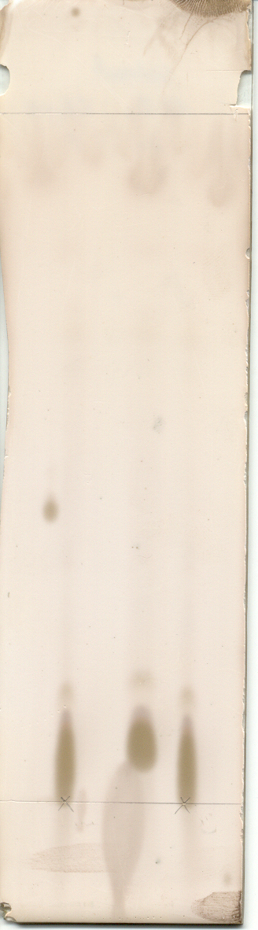
Biosurfactant biosurfactant

